Zajęcia 21.04.2020 r. Dzień dobry, Kochani!

* Słuchanie i nauka piosenki Ziemia to wyspa zielona
https://www.youtube.com/watch?v=-ZQTnkXpcCA – proszę kliknąć prawym przyciskiem i otworzyć hiperłącze

- Nie warto mieszkać na Marsie,
nie warto mieszkać na Wenus.
Na Ziemi jest życie ciekawsze,
powtarzam to każdemu.
Ref.: Bo Ziemia to wyspa, to wyspa zielona,
wśród innych, dalekich planet.
To dom jest dla ludzi, dla ludzi i zwierząt,
więc musi być bardzo zadbany – 2x.
2. Chcę poznać życie delfinów
i wiedzieć, co piszczy w trawie.
Zachwycać się lotem motyla
i z kotem móc się bawić.

Ref.: Bo Ziemia to wyspa…
3. Posadźmy kwiatów tysiące,
posadźmy krzewy i drzewa.
Niech z nieba uśmiecha się słońce,
pozwólmy ptakom śpiewać.

Obejrzyj teledysk do piosenki, jak masz globus, albo atlas o Ziemi i powiedz:
- jak wygląda Ziemia?
- czyim jest domem?
- jakie zwierzęta mieszkają na Ziemi?
- kto oprócz zwierząt mieszka na Ziemi?
- co rośnie, co żyje i co się tu jeszcze znajduje?

To teraz spróbuj narysować mieszkańców Ziemi i pięknie ją pokoloruj.
Dzieci 4 – letnie mogą wykorzystać wzór Ziemi nr1 – pokolorować, coś jeszcze dorysować np. zwierzątka, rośliny, ludzi, swoją rodzinę, domy, kwiaty, drzewa, motylka, ptaszki itp.

Dzieci 5 – letnie mogą wybrać wzór Ziemi nr 1 lub wzór Ziemi nr 2 na którym samodzielnie narysują mieszkańców Ziemi, rośliny, zwierzęta, owady, budynki, siebie, swoich bliskich, dom, pojazdy, rzeki, jeziora, lasy itp.

* Jak zawsze czekamy na Wasze zdjęcia z pracami lub bez. Dotychczas miło było zobaczyć jak pracują w domu Anetka, Milenka, Emilka, Martynka, Piotruś, Filipek, Samuś i Kubuś. Mamusiom tych dzieci bardzo dziękujemy za przesłanie zdjęć i prosimy o więcej, bo tęsknimy za Waszymi uśmiechniętymi buziami.

wzór Ziemi nr 1

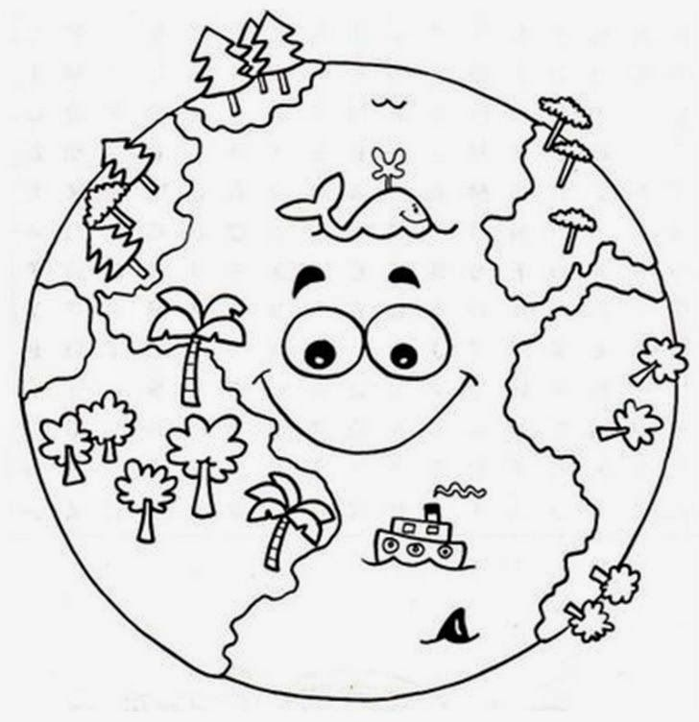

wzór Ziemi nr 2

* Klasyfikowanie z użyciem kart logicznych – dzieci 5 – letnie i chętne 4 – letnie.
(dostrzeganie cech wspólnych danych roślin i cech je różniących;
segregowanie obrazków ze względu na jedną lub dwie cechy).

Proszę przygotować karty logiczne wg wzoru:

Nie trzeba drukować w kolorze, tylko wykorzystać wzory z następnych stron – dziecko niech pokoloruje i wytnie po liniach tabelki.

Dziecko ma mieć karty:

3 małe róże (biała, żółta, czerwona);
3 małe bratki (biały, żółty, czerwony);
3 małe tulipany (biały, żółty, czerwony);
3 duże róże (biała, żółta, czerwona);
3 duże bratki (biały, żółty, czerwony);
3 duże tulipany (biały, żółty, czerwony).

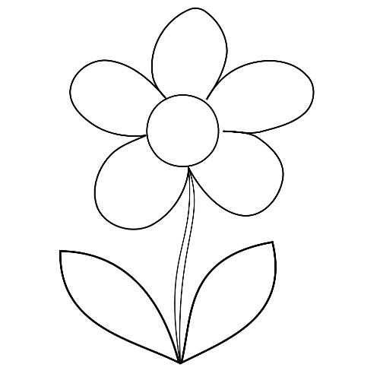

Rodzic ma mieć karty:

3 karty z kolorowymi plamkami (czerwona, żółta i biała)
3 karty z sylwetami kwiatów (róża, bratek, tulipan)
2 karty z sylwetami człowieka (duża i mała postać)

karty z plamkami można pokolorować i wyciąć po liniach tabelki,
nie trzeba drukować w kolorze.

Jeśli karty dziecka i rodzica są już gotowe, to możemy zacząć naukę poprzez zabawę
w klasyfikowanie i kodowanie cech kwiatków:
− wielkości – sylwetka człowieka: duża i mała;
− koloru – plama: czerwona, żółta, biała;
− kształt lub rodzaj kwiatu – obrazek: róży, bratka, tulipana.

* Rodzic mówi:
− przyjrzyj się kartom, co jest na nich przedstawione? (kwiaty)
− jak można je rozdzielić? (osobno małe i duże; osobno róże, tulipany, bratki;
osobno kwiatki czerwone, żółte, białe);

* Rodzic wydaje polecenia i sprawdza poprawność wykonania zadania przez dziecko:
− rozłóż karty na dwie grupy tak, aby w jednej z nich były obrazki dużych kwiatów,
a w drugiej – małych kwiatów;
− jak zaznaczyć, że tu leżą obrazki małych kwiatów? (małą sylwetą człowieka)
− jak zaznaczyć, że tu leżą obrazki dużych kwiatów? (dużą sylwetą człowieka)

Dziecko zsuwa karty razem, rodzic pokazuje kartonik z zakodowaną cechą – mała sylweta człowieka, a dziecko ma wybrać spośród kart tylko te, na których są małe kwiatki, następnie rodzic pokazuje kartonik z zakodowaną cechą – duża sylweta człowieka, a dziecko ma wybrać tylko te, które przedstawiają duże kwiatki.

* Rodzic wydaje kolejne polecenia:
− teraz rozłóż karty według kolorów, osobno żółte, czerwone i białe
− jak zaznaczyć jakie kolory mają karty w każdej grupie? (plamami w danym kolorze)
Dziecko zsuwa karty, rodzic pokazuje kartonik z zakodowaną cechą (żółta, czerwona lub biała plama), a dziecko ma wybrać spośród wszystkich kart tylko te, na których kwiatki mają
wskazany kolor.

* Rodzic wydaje kolejne polecenia:
− teraz rozłóż karty według przedstawionych na nich kształtów kwiatów
− jak należy zaznaczyć, jakie kwiaty są na obrazkach w każdej grupie? (rysunkiem róży, bratka lub tulipana).
Dziecko zsuwa karty, rodzic pokazuje kartonik z zakodowaną cechą (rysunek kwiatu róży, bratka lub tulipana), a dziecko wybiera spośród wszystkich kart tylko te, na których obrazki przedstawiają wskazaną cechę.

* Teraz rodzic sprawdza, czy dziecko potrafi wyróżnić wskazane cechy i pokazuje kartonik
z zakodowaną cechą, a dziecko wybiera odpowiednie karty – np.:
- żółtą plamkę, a dziecko wybiera wszystkie karty z kwiatkami w kolorze żółtym,
- dużą sylwetę człowieka, a dziecko wybiera wszystkie karty z dużymi kwiatkami,
- sylwetę tulipana, a dziecko wybiera wszystkie karty z tulipanami.

* Jeżeli dziecko nie ma trudności z klasyfikowaniem kart wg jednej cechy, można spróbować, żeby wybrało karty z określeniem dwóch cech równocześnie, np.:
- rodzic pokazuje jednocześnie kartonik z czerwoną plamką i małą sylwetą człowieka,
a dziecko powinno wybrać karty przedstawiające małe, czerwone kwiatki róży, bratka
i tulipana;
- rodzic pokazuje jednocześnie kartonik z różą i białą plamką, a dziecko wybiera karty przedstawiające białe róże.

* Można też pobawić się z dzieckiem i zamienić rolami, wtedy dziecko pokazuje kartonik
z jedną cechą, dwoma lub trzema cechami, a rodzic szuka pasujących obrazków wśród kart
z kwiatami (np. sylweta małego człowieka, bratek i plamka czerwona – wybieramy kartę
z czerwonym, małym bratkiem).

* Dzieci 4 – letnie karty pracy strona 37,
dziecko:
− ogląda obrazki i opowiada co robi Ada z mamą,
− mówi jak należy dbać o rośliny,
− w każdej doniczce rysuje jeden kwiatek,
− liczy ile w sumie jest kwiatków we wszystkich doniczkach.
* Dzieci 4 – letnie karty pracy strona 38,
dziecko:
− mówi do czego służy konewka,
− nazywa z pomocą osoby dorosłej przedmioty, które są na zdjęciach,
− mówi do czego one służą,
− rysuje po śladzie rysunku konewki: zaczyna od czerwonej strzałki, potem od niebieskiej, a na końcu – od zielonej i ozdabia konewkę według własnego pomysłu.

Rodziców dzieci 5 – letnich bardzo proszę o odebranie z przedszkola
kart pracy nr 4 jutro, tj. w środę w godz. 9⁰⁰-10⁰⁰.
W wolnej chwili uzupełniamy zaległe ćwiczenia czyli od strony 3 do strony 15.

